附件1
电力设备带电检测技术培训回执表
单位名称
联系人 |  |  |  | 联系电话
邮 箱 |  |  |  | 邮寄地址
参加人员 |  | 职务 | 性别 | 联系方式 | 住宿情况
1 |  |  |  |  | 不住宿或自行安排  国网技术学院公寓
2 |  |  |  |  | 不住宿或自行安排  国网技术学院公寓
3 |  |  |  |  | 不住宿或自行安排  国网技术学院公寓
4 |  |  |  |  | 不住宿或自行安排  国网技术学院公寓
5 |  |  |  |  | 不住宿或自行安排  国网技术学院公寓
企业开票信息：

注：请各单位务必于2019年12月9日17:00前将报名回执表发至协会邮箱hygLb@sdpea.org。
附件2
培训课程提纲
培训科目 | 培训内容
电力设备红外诊断技术 | 1.红外诊断技术的基本原理和诊断程序；
 | 2.红外热像仪的工作原理，热像仪一般测量和精确测量的操作程序和使用方法；
 | 3.根据被试设备特点分析设备的缺陷特征，判断设备的缺陷类型及严重程度。
开关柜超声波与暂态地电压局部放电检测 | 1.开关柜超声波局部放电检测技术的基本原理、诊断分析方法、操作方法及现场检测
 | 2.开关柜暂态地电压局部放电检测技术的基本原理、诊断分析方法、操作方法及现场检测
GIS特高频局部放电检测 | 1.特高频局部放电检测技术的基本原理、诊断分析方法；
 | 2.特高频局部放电检测仪的工作原理，特高频局部放电检测仪的操作方法；
 | 3.根据组合电器的结构特点、工作原理、运行状况，对检测的数据进行分析判断，初步定位局放部位。
变压器高频局部放电检测 | 1.高频局部放电检测的基本原理、诊断程序和缺陷定性的方法；
 | 2.高频局部放电检测仪的操作程序和使用方法。
GIS超声波局部放电检测 | 1.超声波局部放电检测技术的基本原理、诊断分析方法；
 | 2.超声波局部放电检测仪器的工作原理、操作方法及现场检测;
 | 3.根据不同被测设备的结构特点、工作原理、运行状况，对检测的数据图谱进行分析判断，了解声声定位/声电定位等方法。
紫外成像检测 | 紫外成像检测的原理、紫外仪的操作方法以及故障诊断案例
化学类油中溶解气体分析和六氟化硫气体分析 | 1.六氟化硫气体分析（湿度、纯度和分解物检测）的理论及实操培训  2.油中溶解气体分析的理论及实操培训

培训方式为两天理论、两天实训，具体课程内容将根据时间及老师安排细化调整。

附件3
交通示意图
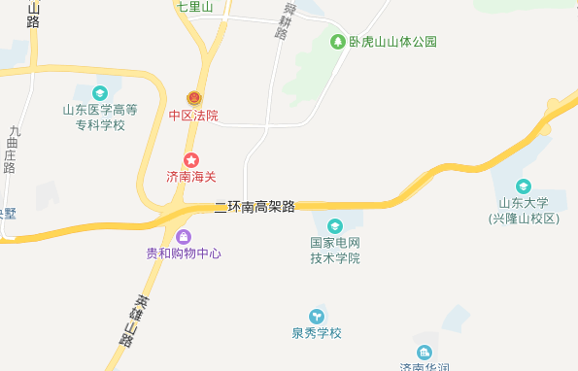
一、乘车路线：
济南火车站：1.乘坐67路或K4路至东方红桥站，换乘512路，至国网技术学院下车，向西步行140米即到达。时长约1小时7分钟。
2.乘坐K34路至舜玉小区，换乘K48路，至国网技术学院下车，向西步行140米即到达。时长约1小时10分钟。
3.乘坐67路至四季花园站，换乘K52路，至国网技术学院下车，向西步行140米即到达。时长约1小时8分钟。
济南汽车站：
1.乘坐K4路至英雄山路七里山路站，换乘K52路，至国网技术学院下车，向西步行140米即到达。时长约1小时8分钟。
2.乘坐K32路至民生大街经八路，换乘K52路，至国网技术学院下车，向西步行140米即到达。时长约1小时8分钟。
济南西站：
乘坐K911路至工业南路舜华路，步行430米，到马路对面换乘K48路，至国网技术学院下车，向西步行140米即到达。时长约1小时37分钟。
- 驾车路线
济南南出口：大涧沟互通立交桥，进入英雄山路、顺河高架路、二环南路，共计9.1公里，约19分钟。
济南东出口：济南东立进入经十路、邢村立交、港沟枢纽立交，靠左进入二环南高架路，进入二环南路，共计26公里，约30分钟。

